На правах рукописи

Хижнякова Людмила Владимировна

РАЗРАБОТКА ТЕХНОЛОГИЧЕСКИХ ПАРАМЕТРОВ ШТАМПОВКИ ОСЕСИММЕТРИЧНЫХ ПОКОВОК ИЗ АЛЮМИНИЕВОГО СПЛАВА А356 В ТВЕРДОЖИДКОМ СОСТОЯНИИ (ТИКСОШТАМПОВКИ)

Специальность 05.03.05 – Технологии и машины обработки давлением

АВТОРЕФЕРАТ
диссертации на соискание ученой степени
кандидата технических наук

Москва
2007
Работа выполнена в Московском государственном техническом университете им. Н.Э.Баумана на кафедре Технологии обработки давлением

Научный руководитель - | доктор технических наук, профессор,  Бочаров Юрий Александрович
Официальные оппоненты: | доктор технических наук, профессор,  Субич Вадим Николаевич (МГИУ)  кандидат технических наук, доцент,  Ларионов Николай Михайлович (МИЭМ)

Ведущая организация - ОАО «АХК ВНИИМЕТМАШ»

Защита состоится «_____» _________ 2007 г. в ___ ч. ___ мин на заседании диссертационного совета Д212.141.04 в Московском государственном техническом университете им. Н.Э.Баумана по адресу:
105005, г. Москва, 2-ая Бауманская ул., д.5
Телефон для справок 267-09-63

Ваш отзыв на автореферат в одном экземпляре, заверенный печатью, просим направлять по указанному адресу

С диссертацией можно ознакомится в библиотеке Московского
государственного технического университета им. Н.Э.Баумана

Автореферат разослан «_____» ________ 2007 г.

Ученый секретарь  диссертационного совета  кандидат технических наук, доцент |  | Семенов В.И.

Подписано к печати Зак. Объем 1.0 п.л. Тир. 100
Типография МГТУ им. Н.Э.Баумана
ОБЩАЯ ХАРАКТЕРИСТИКА РАБОТЫ
Актуальность работы. Во всех индустриально развитых странах конец прошлого и начало нынешнего столетия характеризуется ростом интереса специалистов к технологиям формообразования фасонных заготовок, разработанных на стыке традиционных технологий литья и штамповки. К ним относятся технологии кристаллизации жидкого металла под давлением (жидкой штамповки), штамповки литой горячей заготовки (литье-штамповка), которые интенсивно разрабатывали в нашей стране в 1960 – 70 гг. В последнее десятилетие учеными и исследователями у нас и за рубежом разрабатываются технологии штамповки металлов в твердожидком состоянии (тиксоштамповка и реоштамповка). Эти технологии в разной степени обеспечивают повышение размерной точности поковок, коэффициента использования металла. Технология жидкой штамповки обеспечивает эти преимущества в основном за счет уменьшения пористости, воздействием давления на кристаллизующийся металл, но при этом сохраняется неоднородность химического состава (ликвация) остаточная микропористость и дендритная микроструктура. В технологии тиксо - и реоштамповки сохраняются и учитываются преимущества жидкой штамповки и устраняются её недостатки за счет существенного изменения микроструктуры металла: вместо дендритной формируется сфероидальная (глобулярная) микроструктура. Эта структура формируется специальным воздействием на кристаллизующийся металл, в процессе образования твердожидкой суспензии в температурном диапазоне между линиями ликвидус и солидус, то есть при температуре ниже линии расплава и выше линии затвердевания. Значительный интерес к новой технологии штамповки в твердожидком состоянии вызван открытием свойства тиксотропности металлических суспензий с глобулярной микроструктурой (M.C. Flemings, 1978). Эффект тиксотропности – способность металлических суспензий с глобулярной микроструктурой в твердожидком состоянии значительно снижать сопротивление сдвиговым деформациям, что позволяет металлу заполнять сложные формы полости штампов при незначительной удельной силе. По оценкам экспертов, сущность таких технологий, получивших общее наименование «тиксотехнологии», определит развитие заготовительных производств в машиностроении в XXI веке, а их широкое освоение в массовом производстве индустриально развитых стран произойдет в ближайшие 5-10 лет.
В России подобные технологии находятся в стадии исследования, начало которым положили ученые МГТУ им. Н.Э. Баумана (кафедра СМ13): д.т.н, профессор Б.И. Семенов и к.т.н. К.М. Куштаров, МГТУ «Станкин»: д.т.н, профессор Ю.П. Кирдеев, д.т.н, профессор А.Э. Артес. Новизна технологий состоит в том, что процессы формообразования осуществляются при твердожидком состоянии металла на заготовках, в которых предварительно подготовлена глобулярная микроструктура первично кристаллизующейся фазы.
Это требует разработки новых схем организации технологических процессов в заготовительных производствах. В них должно быть предусмотрено воздействие на металл, в процессе разливки различными средствами препятствующими образованию дендритной микроструктуры с последующей штамповкой (реоштамповка) или закалка (сохранение глобулярной микроструктуры), повторный нагрев до образования твердожидкой фазы (суспензии) и деформирование в штампах на гидропрессах с ЧПУ, или на специализированных гидроколенных прессах (тиксоштамповка). Тиксотехнологии характеризуются одновременным возрастанием прочности и пластичности материала поковок. А при охлаждении до температуры суспензии с содержанием твердой фазы более 90 %, характеризуется пластичностью и сопротивлением деформированию подобными горячей объёмной штамповке. Отштампованные таким способом поковки обладают высоким качеством и повышенной надежностью, существенно улучшенными критериями технологичности. В результате снижается масса детали, в несколько раз уменьшаются потери металла на механическую обработку, количество штамповочных операций снижается до одной, а затраты энергии на формообразование снижаются многократно.
Страны Европейского Союза, США, Япония широко применяют тиксотехнологии в автомобилестроении для получения поковок из алюминиевых сплавов, обладающих повышенным комплексом механических свойств. В тиксотехнологиях применяют в основном литейные алюминиевые сплавы, например А356 и другие. Такие сплавы невозможно штамповать традиционной горячей объемной штамповкой (ГОШ), т.к. в области температур, характерных для ГОШ они обладают низкой пластичностью, но обладают благоприятными свойствами для тиксоштамповки.
Применение тиксотехнологий в России перспективно, так как Россия является одним из основных производителем алюминия для авиакосмической, автомобильной и других отраслей промышленности. Актуальным является подготовка условий для освоения технологий тиксоштамповки. Исследования технологии тиксоштамповки металлов в настоящее время находятся на стадии разработки и параметры процесса еще недостаточно разработаны.
В различных литературных источниках представлены исследования посвященные влиянию одного или нескольких входных параметров тиксоштамповки металлов на выходные показатели готовых деталей. Отсутствие сведений в литературе свидетельствует о том, что систематических исследований либо не проводилось, либо о них не сообщается.
Целью работы является разработка технологических параметров штамповки осесимметричных поковок из алюминиевого сплава А356 в твердожидком состоянии (тиксоштамповки), на основе проведенных экспериментальных и теоретических исследований.
Методы исследований. Экспериментальные исследования проводили из алюминиевого сплава А356 на гидравлическом прессе двойного действия номинальной силой 6.3/1 МН с ЧПУ, оснащенном современными датчиками и регистрирующей аппаратурой с нагревом заготовки в вертикальном индукторе с ЧПУ, мощностью 50 кВт, используя разработанную штамповую оснастку, позволяющую осуществлять тиксоштамповку осесимметричных поковок типа «стакан с фланцем» с четырьмя вариантами геометрии поковок из заготовок ∅ 76 х 90 мм с глобулярной микроструктурой.
Теоретическое исследование проведено на основе численного моделирования процесса тиксоштамповки методом конечных элементов с использованием соответствующих математических моделей в программном комплексе QForm, предназначенном для анализа пластического формоизменения заготовки и в специализированном программном комплексе Petera, предназначенном для моделирования ликвации в процессе тиксоштамповки.
Научную новизну имеют следующие результаты:
- Обоснование реологической модели материала для моделирования процесса тиксоштамповки осесимметричных поковок из алюминиевого сплава А356 в программном комплексе Q-Form;
- Результаты математического моделирования А356 в программном комплексе Petera влияния скоростных параметров на качественные характеристики готовых поковок (степень ликвации по сечению поковок), достоверность которых обоснована результатами экспериментальных исследований;
- Результаты экспериментальных исследований процесса тиксоштамповки осесимметричных поковок типа «стакан с фланцем» массой 1±0,15 кг из алюминиевого сплава А356 с глобулярной микроструктурой.
Практическую значимость имеют следующие результаты:
- экспериментально определенные температурные, скоростные и силовые параметры штамповки осесимметричных поковок типа «стакан с фланцем» массой 1±0,15 кг из алюминиевого сплава А356 с глобулярной микроструктурой;
- методика разработки параметров процесса тиксоштамповки осесимметричных поковок из алюминиевого сплава А356 с глобулярной микроструктурой на основе экспериментальных и теоретических исследований с целью дальнейшего применения в промышленности;
- предложенные, на основании экспериментальных исследований, рекомендации к выбору стандартного оборудования, а так же входных параметров для проектирования специализированного оборудования для процесса тиксоштамповки осесимметричных поковок типа «стакан с фланцем» массой 1±0,15 кг из алюминиевого сплава А356 с глобулярной микроструктурой;
- методика моделирования процесса тиксоштамповки осесимметричных поковок из алюминиевого сплава А356 с глобулярной микроструктурой в программном комплексе Q-Form, позволяющая рассчитать величину и характер изменения деформирующей силы в конечной фазе деформирования при кристаллизации под давлением;
- рекомендации по модернизации программного комплекса Q-Form на основе обоснованной реологической модели материала в диапазоне температур лежащими между линиями солидус – ликвидус с целью моделирования процесса тиксоштамповки.
Апробация работы.
Основные положения работы доложены и обсуждены на:
- 49-ой международной научно-технической конференции ААИ “Приоритеты развития отечественного автотракторостроения и подготовки инженерных и научных кадров”, Секция6: ”Заготовительные производства в машиностроении”, 23-24 марта 2005, Москва, МГТУ “МАМИ”
- конференции «Отечественное прогрессивное металлообрабатывающее оборудование и технологии для Российского машиностроения», 24-25 мая 2006 г, Москва.
- Конференции «Студенческая весна 2007: технологии обработки давлением» МГТУ им. Н.Э. Баумана, 4-6 апреля 2007 г.
- Научно-технических семинарах кафедры «Технологии обработки давлением», МГТУ им. Н.Э.Баумана.
Публикации. Основное содержание диссертационной работы изложено в 7-ми работах, включая статьи и опубликованные тезисы докладов конференций.
Структура и объем диссертации. Диссертация состоит из введения, шести глав, основных выводов, списка литературы. Работа выполнена на 180 страницах машинописного текста, содержит 94 рисунков, 28 таблиц и список литературы из 73 наименований.
Автор защищает:
- результаты экспериментальных исследований, по повторному нагреву и тиксоштамповке осесимметричных поковок типа «стакан с фланцем» массой 1±0,15 кг из алюминиевого сплава А356 с глобулярной микроструктурой показывающие, что основное влияние на процесс тиксоштамповки оказывает температура и равномерность нагрева заготовок с глобулярной микроструктурой. Удельная сила деформирования в 50 МПа приложенная к поковке во время кристаллизации под давлением в течении 8 с достаточна для препятствия образования пористости. Скорость деформирования в диапазоне 60..100 мм/с не оказывает заметного влияния на процесс ликвации при тиксоштамповке;
- методику расчета параметров процесса тиксоштамповки осесимметричных поковок из алюминиевого сплава А356 с глобулярной микроструктурой;
- методику компьютерного моделирования тиксоштамповки осесимметричных поковок в программном комплексе QForm позволяющую рассчитать величину и характер изменения деформирующей силы в конечной фазе деформирования при кристаллизации под давлением;
- методику компьютерного моделирования в программном комплексе Petera с целью получения степени ликвации вдоль сечения осесимметричной поковки из алюминиевого сплава А356 с глобулярной микроструктурой.

КРАТКОЕ СОДЕРЖАНИЕ РАБОТЫ
Во введении показана актуальность темы диссертационной работы и изложены основные положения, выносимые на защиту.
В первой главе проведен анализ литературных источников, посвященных вопросам состояния исследований технологических параметров штамповки металлов в твердожидком состоянии.
В главе рассмотрены отличительные особенности технологий формообразования в твердожидком состоянии (тиксоштамповки), проведена сравнительная характеристика смежных технологий жидкой штамповки, горячей объемной штамповки и литья под давлением (см. рис.1).

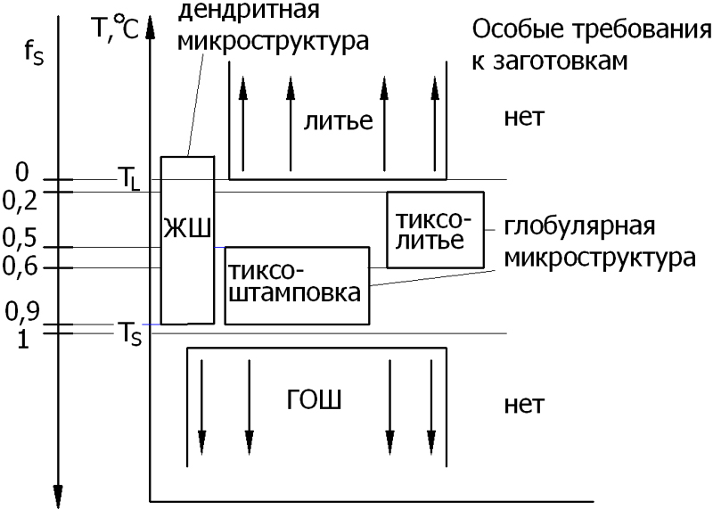

Рис. 1. Схема температурных условий формообразования металла в тиксотехнологиях в сравнении с жидкой штамповкой (ЖШ), литьем и горячей объемной штамповкой (ГОШ). ТL – температура линии ликвидус, ТS – температура линии солидус, fs – относительная доля твердой фазы в твердожидкой суспензии

Работа по изучению особенностей и параметров технологии штамповки металлов в твердожидком состоянии находится в русле исследований кафедры «Технологии обработки давлением» МГТУ им. Н.Э. Баумана, которые проводились под научным руководством профессора А.И. Зимина.
В 70-х годах прошлого столетия на кафедре выполнены кандидатские работы Е.С. Кранкова (под руководством А.С. Езжева), посвященные исследованию штамповки литой заготовки с нагревом; Р.А. Гусейнова – штамповке литой заготовки непосредственно после затвердевания (с использованием температуры затвердевшей заготовки). Работы по жидкой штамповке проводились в ЦНИИТМАШ, НИИТСХМ. В настоящее время они проводятся в ОАО «АКХ ВНИИМЕТМАШ». Для технологии, исследованной Е.С. Кранковым характерно применение отлитой и охлажденной заготовки, повторный нагрев и горячая объемная штамповка. Отличие работы Р.А. Гусейнова в том, что ГОШ проводилась из затвердевшей горячей заготовки. В обоих вариантах микроструктура – дендритная после отливки и полосчатая после штамповки. Сохранялась остаточная пористость.
В тиксотехнологиях задействовано ранее неизвестное до открытия Флемингса (М.С. Flemings, 1978) свойство металла – тиксотропности в металле с глобулярной микроструктурой. При нагреве металла до температур твердожидкого состояния, в нем проявляется свойство жидкотекучести металла при сдвиговых деформациях, при этом по сравнению с ГОШ:
- удельная сила деформирования меньше в 5..7 раз;
- выше заполняемость гравюры штампа для поковок с сочетанием толстых и тонких стенок;
- механические свойства готовых поковок несколько ниже чем при ГОШ (для А356 пределы текучести и прочности ниже на ∼ 6%), но выше чем при литье под высоким давлением (пределы текучести и прочности выше на ∼ 25%).
Эти процессы исследуют в зарубежных университетах и НИИ. Так, в институте обработки давлением (IBF, RWTH) в г. Аахен, Германия создан экспериментальный участок на основе гидравлического пресса двойного действия силой 6,3/1 МН с ЧПУ и вертикального индуктора мощностью 50 кВт с ЧПУ для исследования процессов тиксо и реоштамповки алюминиевых сплавов и сталей, тиксовыдавливания фасонных профилей стали.
Экспериментальная часть данной диссертации выполнена на оборудовании института обработки давлением (IBF, RWTH) в г. Аахен, Германия в рамках программы международного сотрудничества при поддержке Министерства образования и науки РФ и германской службы академических обменов (DAAD).
В зарубежных компаниях в производственных условиях применяют тиксоштамповку в два этапа: 1) изготовление первичных заготовок с глобулярной микроструктурой на металлургическом производстве (предприятие, цех, участок): расплав, магнитогидродинамическое перемешивание расплава в кристаллизаторе с целью получения глобулярной микроструктуры, прокатка и закалка прутков; 2) резку твердой заготовки нужного размера на машиностроительном предприятии, последующий нагрев ее до температуры твердожидкого состояния (суспензии) и формообразование штамповкой.
Исследования параметров процесса тиксоштамповки металлов в настоящее время находятся в стадии разработки в университетах и НИИ различных стран. В литературе упоминается о влиянии тех или иных переменных и параметров на процесс, но до сих пор нет общепринятой концепции о поле параметров, влияющих на процесс, а так же об их численных значениях. Зарубежные индустриальные компании, использующие тиксоштамповку для получения конкретных деталей обладают информацией о технологическом окне тиксоштамповки, но эти сведения не оглашаются, так как составляют «ноу-хау».
В различных литературных источниках представлены исследования посвященные влиянию одного или нескольких входных переменных и параметров тиксоштамповки металлов на выходные параметры готовых деталей. Обобщая, можно выделить основные входные и выходные переменные показатели тиксоштамповки алюминиевых сплавов, численное значение которых следует определить и обосновать в диссертации.
Основные входные переменные процесса тиксоштамповки алюминиевых сплавов:
- Температура заготовки с глобулярной микроструктурой после повторного нагрева (содержание твердой / жидкой фазы);
- Время транспортировки заготовки от нагревательного устройства к штампу (температура заготовки перед началом штамповки);
- Температура нагрева штампов;
- Скорость деформирования;
- Время выдержки под давлением.
Основные выходные показатели качества:
- Степень заполнения штампов;
- Отсутствие / наличие поверхностных дефектов;
- Отсутствие / наличие дефектов макроструктуры (поры, трещины, ликвация);
- Механические характеристики (напряжение текучести, относительное удлинение, ударная вязкость, твердость).
В соответствии с поставленной целью работы на основании проведенного анализа сформулированы следующие основные задачи исследования:
1. Определить влияние основных входных переменных на процесс тиксоштамповки алюминиевого сплава А356.
2. Определить технологическое окно тиксоштамповки деталей типа «стакан с фланцем» массой 1±0,15 кг из алюминиевого сплава А356.
3. Разработать технологические параметры процесса тиксоштамповки осесимметричных поковок из алюминиевого сплава А356.
4. Обосновать реологические модели металла в твердожидком состоянии и провести теоретическое исследование влияния технологических переменных и параметров на основе компьютерного моделирования.
5. Разработать методику расчета параметров процесса тиксоштамповки осесимметричных поковок из алюминиевого сплава А356.
6. Разработать рекомендации по выбору оборудования для процесса тиксоштамповки осесимметричных поковок из алюминиевого сплава А356.
Во второй главе рассмотрены особенности процесса тиксоштамповки алюминиевых сплавов (на примере А356).
На основе предварительных опытов в лабораториях кафедр МТ6 и СМ13 МГТУ им. Н.Э, Баумана установлено, что важным этапом тиксотехнологий является формообразование заготовки с предварительно подготовленной глобулярной микроструктурой и находящейся в диапазоне температур между линиями солидуса и ликвидуса. Во время штамповки при сдвиговых деформациях заготовка ведет себя подобно жидкости, легко заполняя полость штампа. В то же время без приложения внешней силы (отсутствие сдвиговых деформаций) нагретая заготовка сохраняет свои форму и массу и таким образом ведет себя как квазитвердое тело, которое можно транспортировать, например, роботом-манипулятором и загружать в штамп.
Некоторые преимущества технологии тиксоштамповки: возможность штамповать литейные сплавы, получать поковки сложной фасонной формы при высокой точности размеров, получать фасонные поковки за один переход, высокий коэффициент использования материала, снижение энергетических затрат при деформировании, уменьшение последующей механической обработки.
На практике могут появиться такие дефекты как ликвация, пористость и зажимы. Недостаточная изученность вопроса появления этих дефектов является возможным препятствием для широкого использования тиксоштамповки в промышленности. При разработке соответствующей системы управления процессом необходимо повысить его стабильность. Таким образом, необходимо провести систематические исследования течения материала и появления дефектов ликвации, пористости и зажимов в процессе тиксоштамповки.
Рассмотрены особенности процесса нагрева алюминиевого сплава А356.
Цель нагрева – получение равномерной по всему сечению заготовки конкретной температуры, лежащей в пределах между линиями солидуса и ликвидуса. От правильности выбора температуры нагрева, равномерности ее распределения по сечению заготовки, а так же общего времени нагрева зависит состояние микроструктуры заготовки перед штамповкой, то есть степень проявления эффекта тиксотропности.
При выборе температуры нагрева следует пользоваться графиком зависимости содержания жидкой фазы от температуры при максимальном и минимальном содержании кремния для сплава А356 (рис. 2). Нижняя граница температуры нагрева должна лежать выше точки перегиба А или А₁ (в зависимости от содержания кремния) на графике, в этом случае сплав будет гарантированно находиться в твердожидком состоянии. Верхняя граница температуры нагрева определяется экспериментально. Для ее определения необходимо руководствоваться следующими критериями: заготовка не должна терять устойчивость, продолжительность теста на тиксотропность должна находиться в диапазоне времени, достаточного для транспортировки заготовки в штамп, потеря массы заготовки из-за сепарации жидкой фазы должна быть менее 15%.
Для определения готовности заготовки к тиксоштамповке необходимо использовать тест на тиксотропность. Непосредственно после нагрева заготовку разрезают ножом и фиксируют время в течение которого заготовка без особых усилий подвергается этой процедуре. По времени теста на тиксотропность можно установить степень «готовности» заготовки, в течении этого времени заготовку можно транспортировать от нагревательного устройства к штампу. Для заготовок ∅ 76 х 90 мм из А356 это время составляет 7..10 с.
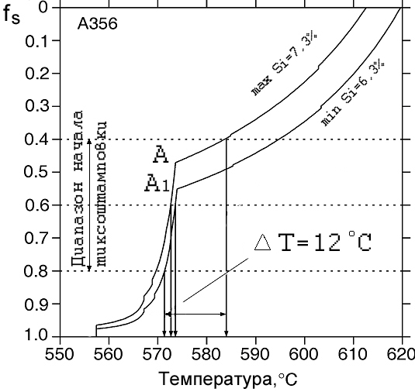
Рис. 2 Зависимость содержания твердой фазы f_{S} от температуры при максимальном и минимальном содержании кремния для сплава А356

В главе рассмотрены особенности процесса тиксоштамповки алюминиевого сплава А356. Материал в процессе тиксоштамповки находится в твердожидком состоянии, поэтому во избежание возможного вытекания материала из полости штампа, штамповку следует проводить в закрытых штампах.
В настоящее время не существует рекомендаций и стандартов к проектированию штампов для процесса тиксоштамповки. Исходя из нашего опыта экспериментальной работы внутренние уклоны рекомендуется назначать по стандартам, принятым для ГОШ, ГОСТ 7505-89 (из-за опасности залипания поковки на внутренней поверхности в результате термической усадки), внешние штамповочные уклоны 0..2 ° (значительно меньше чем для ГОШ). Внутренние радиусы скругления по стандартам ГОШ, ГОСТ 7505-89, внешние 0..2 мм. Тиксоштамповку необходимо проводить в предварительно нагретых и смазанных штампах.
В третьей главе рассмотрено обоснование реологической модели металла в твердожидком состоянии и проведено теоретическое исследование технологических параметров штамповки осесиметричных поковок из алюминиевых сплавов на основе компьютерного моделирования в программных комплексах Q-Form и Petera.
Объектами исследований выбраны четыре варианта геометрии осесимметричной поковки типа «стакан с фланцем» массой 1±0,15 кг из алюминиевого сплава А356 (рис.3).
Выбор геометрической формы экспериментальных поковок основывался на возможности выполнения следующих условий:
- изучить экспериментально возможности формоизменения металла в твердожидком состоянии;
- исследовать пределы формоизменения для данного типа поковок (толщина стенок и длина фронта течения металла) путем несложной замены штамповых вставок;
- обеспечить легкость извлечения поковки из полости штампа;
- обеспечить возможность вырезания из поковки стандартных образцов для механических испытаний;
- обеспечить доступ к полости штампа для смазывания смазочным материалом;
- изучить течение металла в разных направлениях.
В данной главе рассматривается подход к моделированию в двух программных комплексах: Q-Form и Petera. Программный комплекс Q-Form является российским продуктом фирмы «Кванторформ» и предназначен для моделирования процессов горячей объемной штамповки металла в твердом состоянии. Программный комплекс Petera, разработанный в институте IVT, RWTH, Германия является специализированной программным комплексом для моделирования процесса ликвации при тиксоштамповки металла в твердожидком состоянии. В этом программном комплексе используется двухфазная реологическая модель материала.
Программный комплекс Q-Form не предназначен для моделирования процессов с фазовыми превращениями, следовательно, адекватность моделей используемых для тиксотехнологий ограничена. Однако при правильно подобранной модели поведения материала можно достаточно точно определять величину требуемой силы и работы деформирования. Представляется перспективным его доработка и использование для моделирования процессов тиксоштамповки, потому что эти процессы начинаются при твердожидком состоянии, а заканчиваются в твердом состоянии материала как при ГОШ, а Q-Form с достаточной степенью точности моделирует процессы ГОШ.

Поковка №1 Поковка №2
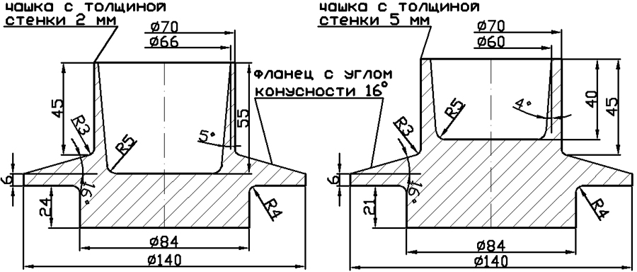
Поковка №3 Поковка №4
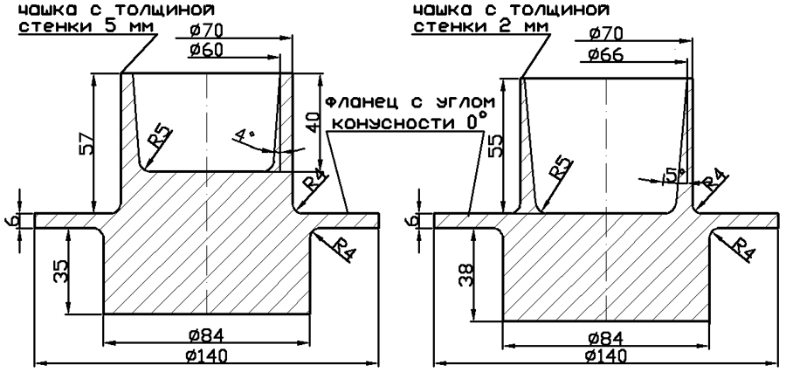
Рис. 3 Эскизы экспериментальных поковок
В главе рассмотрены однофазные и двухфазные реологические модели металла в твердожидком состоянии.
В программном комплексе Q-Form проведено математическое моделирование процесса тиксоштамповки поковки типа «стакан с фланцем» массой 1±0,15 кг из алюминиевого сплава А356 на основе однофазной реологической модели при температуре начала штамповки 580 °С, лежащей в диапазоне между линиями ликвидус и солидус. При составлении реологической модели для тиксоштамповки использован следующий подход: при нагреве до критической температуры (температуры плавления сплава) значение сопротивления деформации стремится к нулю и не зависит от скорости деформации (среда ведет себя как вязкая жидкость). Ниже температуры линии солидуса использовалась стандартная модель материала для данного сплава, находящаяся в базе данных материалов программы Q-Form. Однофазная реологическая модель на участке температурного интервала между линиями солидуса и ликвидуса представлена формулой (1).
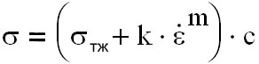 (1)
Где σ_{тж} - предел текучести при данной температуре (температура твердожидкого состояния), k – вязкость сплава при определенной скорости деформации и определенном содержании твердой фазы (фактически температуры), ε. - скорость деформации, m – показатель степени, с – степень скелетизации твердой фазы, зависящая от скорости деформации и времени выдержки заготовки в твердожидком состоянии.
По результатам моделирования в программном комплексе Q-Form установлено, что в конце хода деформирования часть поковки находится в твердом состоянии (верхняя область чашки), а остальная в твердожидком. При проведении экспериментов по тиксоштамповке такой поковки из алюминиевого сплава А356 при времени выдержки 2 с материал поковки находился в твердожидком состоянии в области основания чашки. Численное значение силы деформирования соответствует экспериментальным данным. Это свидетельствует о том, что в программном комплексе Q-Form возможно моделировать силу деформирования в конечной фазе тиксоштамповки осесимметричных поковок.
Результаты математического моделирования в программном комплексе Petera распределения твердой фазы по сечению (ликвации) осесимметричных поковок типа «стакан с фланцем» из алюминиевого сплава А356 с глобулярной микроструктурой отражают общую тенденцию уменьшения содержания твердой фазы в тонких сечениях поковки в зависимости от скорости деформирования и геометрических характеристик поковок, что подтверждается экспериментальными данными. Расчетное распределение твердой фазы по сечению поковки незначительно зависит от скорости деформирования в диапазоне 60..100 мм/с, что согласуется с экспериментальными данными на основе химического анализа готовых поковок. Расчетное распределение твердой фазы зависит от геометрических характеристик сечения поковок. Так, в стакане с толщиной стенки 5 мм содержание твердой фазы в целом выше, чем в стакане с толщиной стенки 2 мм, что соответствует экспериментальным данным. Содержание твердой фазы во фланце с углом конусности 16 ° в целом выше, чем во фланце с углом конусности 0 °, что соответствует экспериментальным данным. Моделирование не предсказывает появления областей с пониженным содержанием твердой фазы в центральной зоне фланцев с углом конусности 16 °. Численные значения содержания твердой фазы в различных зонах сечения поковки расходятся с экспериментальными в среднем на 30 %, что свидетельствует о том, что входные параметры для моделирования процесса ликвации в программном комплексе Petera требуют уточнения.
В четвертой главе представлены результаты экспериментальных исследований температурно-скоростных параметров тиксоштамповки поковок типа “стакан с фланцем” массой 1±0,15 кг из алюминиевого сплава А356 с глобулярной микроструктурой. В ходе экспериментальных исследований процесса тиксоштамповки осесимметричной поковки типа ‘стакан с фланцем’ из алюминиевого сплава А356 выполнены следующие этапы:
- Исследован процесс повторного нагрева заготовок ∅ 76, высотой 90 мм из алюминиевого сплава А356 с глобулярной микроструктурой;
Разработан и экспериментально проверен многоступенчатый режим нагрева заготовок в вертикальном индукторе мощностью 50 кВт с ЧПУ, установлены значения требуемых параметров нагрева (температуры нагрева, рабочей мощности индуктора, времени нагрева, времени остывания индуктора между экспериментами), а так же влияние температуры и режима нагрева на показатели теста на тиксотропность и на качество микроструктуры после нагрева.
- Исследован процесс тиксоштамповки осесимметричных поковок в закрытых штампах типа ‘стакан с фланцем’ из предварительно нагретых заготовок ∅ 76, высотой 90 мм из алюминиевого сплава А356 с глобулярной микроструктурой;
Разработана методика проведения и составлен план экспериментальных исследований процесса тиксоштамповки осесимметричных поковок в закрытых штампах типа ‘стакан с фланцем’. Разработаны чертежи и изготовлена штамповая оснастка для тиксоштамповки осесимметричных поковок в закрытых штампах типа ‘стакан с фланцем’ из предварительно нагретых заготовок ∅ 76, высотой 90 мм из алюминиевого сплава А356 с глобулярной микроструктурой. Изучено влияние входных переменных и параметров тиксоштамповки поковок типа ‘стакан с фланцем’ на выходные показатели. Исследованы входные переменные и параметры: 4 варианта геометрии поковок (рис. 3), скорость деформирующего пуансона (60 и 100 мм/с), время выдержки под давлением, сила деформирования, температура заготовки после нагрева, время транспортировки заготовки от нагревательного устройства к штампу, температура нагрева штампов, смазка штампов. Исследуемые выходные показатели: наличие / отсутствие ликвации, пористости, поверхностных дефектов; степень заполнения штампов.
- Исследован процесс тиксоштамповки с неполным заполнением штампов поковок типа ‘стакан с фланцем’ из предварительно нагретых заготовок ∅ 76, высотой 90 мм из алюминиевого сплава А356 с глобулярной микроструктурой;
Изучено течение материала при степени заполнения штампов приблизительно 60 и 80% при тех же параметрах штамповки (за исключением силы деформирования) что и для поковок со 100% заполнением штампов. Цель проведения этих экспериментов – получение информации о последовательности заполнения участков полости штампов и о поверхности фронта течения на промежуточных стадиях заполнения штампа.
- Обработаны экспериментальные данные, полученные в ходе экспериментов по тиксоштамповке осесимметричной поковки типа ‘стакан с фланцем’ из алюминиевого сплава А356 с глобулярной микроструктурой;
Проведены: микроструктурный, химический, рентгеновский анализ, механические испытания различных областей поковок. Спектральный анализ на определение химического состава в сечении фланца с углом конусности 16 °. При выбранных параметрах и переменных процесса тиксоштамповки по результатам химического анализа готовых поковок степень ликвации находится в допустимом диапазоне, по результатам рентгеновского анализа отсутствует пористость, механические характеристики находятся вблизи нижней границы диапазона, принятого для тиксоштамповки алюминиевого сплава А356 с глобулярной микроструктурой.

В пятой главе приведена методика расчета параметров процесса тиксоштамповки осесимметричных поковок из алюминиевого сплава А 356 и даны рекомендации по выбору оборудования.
При разработке параметров процесса тиксоштамповки осесимметричных поковок из алюминиевого сплава А356 следует учесть следующие этапы процесса:
- Проверка качества микроструктуры и химического состава в исходных заготовках до нагрева. Параметры микроструктуры исходных заготовок в состоянии поставки: средний размер α-зерен (менее 100 мкм), фактор формы α-зерен (1 ≤ F ≤ 2), отклонение содержания кремния в отдельных зонах исходных заготовок должно находиться в диапазоне ±16 % от среднего значения.
- Разработка режима нагрева заготовок из алюминиевого сплава А356. Параметры процесса: температура заготовки в конце нагрева 575..585°С; градиент температуры в заготовке в конце нагрева менее 5 °С; продолжительность теста на тиксотропность 7..10 с; высота ‘твердого дна’ в заготовке менее 15 мм.
- Проверка качества микроструктуры и химического состава заготовок после нагрева, которые не должны отличаться от исходных.
- Разработка режима тиксоштамповки осесимметричных поковок из алюминиевого сплава А356. Параметры процесса: время переноса заготовки: 7..10 с; обязательно наличие теплоизоляции на инструменте при транспортировке заготовки; температура штампов по возможности выше из диапазона 250..450 °C; смазочный материал для штампов – водный раствор графита; скорость холостого хода приближения – максимальная из возможных; скорость деформирующего пуансона по возможности меньшая из диапазона 60..100 мм/с; время выдержки под давлением определяется экспериментально в зависимости от сложности геометрии поковки (для поковки типа ‘стакан с фланцем’ 8 с); сила деформирования 500..800 кН в зависимости от сложности геометрии поковки (чем сложнее геометрия, тем сила должна быть больше); сила смыкания матриц 1,5..2 МН.
- проверка качества микроструктуры и химического состава, рентгеновский анализ поковок, механических характеристик поковок; Контролируемые параметры и переменные процесса: средний размер α-зерен (менее 100 мкм), фактор формы α-зерен (1 ≤ F ≤ 2), отклонение содержания кремния в отдельных зонах готовых поковок должно находиться в диапазоне ±16% от среднего значения, отсутствие пористости, предел текучести не менее 100 МПа, предел прочности не менее 210 МПа, относительное удлинение не менее 10%
Для процесса тиксоштамповки в мелкосерийном и серийном производстве осесимметричных поковок из алюминиевого сплава А356 массой 1±0,15 кг рекомендуется использовать гидравлические прессы двойного действия с ЧПУ. Например, пресс должен обладать следующими характеристиками:
- Пресс двойного действия силой не менее 2 / 1 МН;
- Наличие обязательно нижнего и желательно верхнего выталкивателей;
- Скорость холостого хода приближения не менее 120 мм/с;
- Скорость деформирования в диапазоне 60..100 мм/с;
- Возможность программной остановки пресса по величине максимальной деформирующей силы;
Для крупносерийного и массового производства рекомендуется использовать специализированное оборудование, например разрабатываемый на кафедре МТ6 МГТУ им. Н.Э Баумана гидроколенный пресс с ЧПУ со скоростными и силовыми характеристиками, не уступающими гидравлическому прессу, но с более благоприятной кинематикой и уменьшенной затратой энергии.
Выводы по работе:
1) В работе экспериментально определены температурные, скоростные и силовые параметры штамповки осесимметричных поковок типа «стакан с фланцем» массой 1±0,15 кг из алюминиевого сплава А356 с глобулярной микроструктурой:
- Температура заготовки в конце нагрева 575..585 °С с градиентом температуры по сечению заготовки менее 5 °С;
- Время транспортировки заготовки от индуктора к полости штампа 7..10 с;
- Скорость холостого хода приближения прижимного ползуна 120 мм/с;
- Скорость деформирования 60..100 мм/с;
- Время выдержки под давлением 8 с;
- Температура нагрева штампов 250 °С;
2) Разработана методика расчета параметров процесса тиксоштамповки осесимметричных поковок из алюминиевого сплава А356 с глобулярной микроструктурой на основе экспериментальных и теоретических исследований;
3) Разработаны рекомендации к выбору стандартного оборудования, а так же входных параметров к проектированию специализированного оборудования для процесса тиксоштамповки осесимметричных поковок типа «стакан с фланцем» массой 1±0,15 кг из алюминиевого сплава А356 с глобулярной микроструктурой;
4) Разработана методика моделирования процесса тиксоштамповки осесимметричных поковок из алюминиевого сплава А356 с глобулярной микроструктурой в программном комплексе Q-Form, позволяющая рассчитать величину и характер изменения деформирующей силы в конечной фазе деформирования при кристаллизации под давлением;
5) Разработаны рекомендации по модернизации программного комплекса Q-Form на основе обоснованной реологической модели материала в диапазоне температур между линиями солидус – ликвидус с целью моделирования процесса тиксоштамповки.

Список опубликованных работ по теме диссертации

1. Бочаров Ю.А., Семенов Б.И., Хижнякова Л.В. Тиксоштамповка алюминиевых деталей // Комплект ИТО. – 2006. – №8. – C. 12-18.
2. SSM - Thixoforming Unit Design Requirements / Yu. A. Bocharov, B. I. Semenov, K. M. Kushtarov et all // Proc. of 8-th International Conference of Technology of Plasticity. - Verona (Italy), 2005. – P. 67-71.
3. Бочаров Ю.А., Хижнякова Л.В. Тиксоштамповка алюминиевых деталей // Отечественное прогрессивное металлообрабатывающее оборудование и технологии для Российского машиностроения. - Москва, 2006. – С. 36-41.
4. SSM Technology Unit Design Requirements / Y.A. Bocharov, B.I. Semenov, K.M. Kushtarov et all // Proc. of 9-th International Conference of Semi-Solid Processing of Alloys and Composites. - Busan (Korea), 2006. – P. 18-22.
5. Бочаров Ю.А., Хижнякова Л.В. Тиксоштамповка поковок из алюминиевых сплавов (на примере А356) // Инженерное образование. – 2007. – № 7. www.techno.edu.ru.
6. Бочаров Ю.А., Семенов Б.И., Хижнякова Л.В. Тиксоштамповка алюминиевых деталей // Кузнечно-штамповочное производство. Обработка материалов давлением. – 2006. – №10. – C. 14-21; 2006. – №10. – C. 15-21.

